Felipe Gil González

Calle Pozuelo de Alarcón, Leganés

28914, Madrid

Tfno. 675 54 69 44

27 de Mayo de 2016

A la atención del Departamento de RR.HH.:

Adjunto les remito mi CV para su consideración y les manifiesto mi interés en participar en los procesos de selección que requieran de un profesional de mis características.

Soy Ingeniero Técnico Industrial por la Universidad Politécnica de Madrid (especialidad Electricidad e intensificación Electrónica). Master en Prevención de Riesgos Laborales por la Universidad San Pablo CEU.

He trabajado sobre todo en telecomunicaciones en Ericsson España y tengo un perfil variado: técnico (ingeniería de instalaciones, instalación equipos electronicos y soporte técnico), gestión de proyectos (Despliegue de Red, Despliegue de aplicaciones IT), prevención con auditoria, comercial (Gestión contratos de mantenimiento y venta de servicios). Otros sectores con Experiencia: Energía Solar, Automatizción y Fabricación de Cables, Informática.

He gestionado una unidad de Análisis y reporting para controlar la actividad de técnicos de mantenimiento con un  CRM de IT. Tengo experiencia dirigiendo equipo humano y técnico desplegando herramientas informaticas para desarrollo y control de la actividad tecnica del departamento.

He trabajado en entorno profesional cambiante con interlocución internacional. He adaptado e integrado en España procesos de trabajo nuevos y herramientas para la mejora de la actividad. Soy un profesional con dos aspectos bien integrados, capacidad técnica y de organización. Lo que me capacita para dirigir e integrar equipos de trabajo para objetivos concretos. Mucha experiencia en arrancar proyectos nuevos desde cero.

Soy facil de tratar, con don de gentes y muy orientado la consecución de objetivos.

Por todo ello, me agradaría mantener una entrevista con ustedes a su mejor conveniencia y poder ampliar personalmente la información que les remito. Para ello podrán localizarme en el numero de teléfono 657 54 69 44 o por correo electrónico [felipegilgonzalez@gmail.com](mailto:rafaelfercas13@gmail.com).

Sin otro particular, reciban un cordial saludo, Felipe Gil González

|  |  |  |
| --- | --- | --- |
|  |  | Felipe Gil González |
|  |  | Domicilio: Calle Pozuelo de Alarcón, Leganés, Madrid  Tel.: 616 049 874  E-mail: felipegilgonzalez@gmail.com fefefelipfeli[felipegilgonzalez@gmail.com](mailto:rafaelfercas13@gmail.com) |
|  |  |  |

Formación Académica

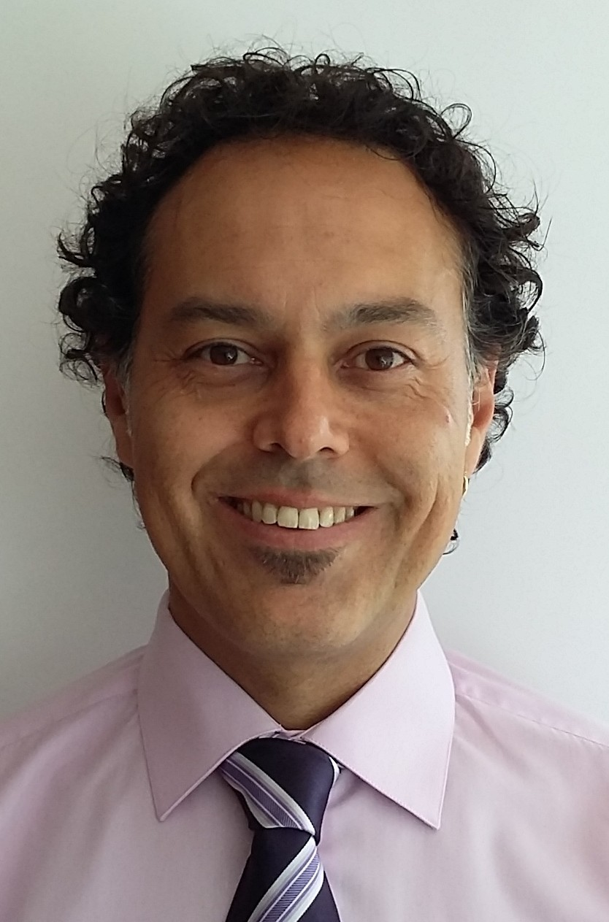

Ingeniero Técnico Industrial (especialidad electrónica industrial) 1988 – 1997

▪ Universidad Politécnica de Madrid, España (Colegiado nº 16.109)

Certificate in Advanced English – CAE 2011

▪ Cambridge University, Reino Unido

Experiencia Profesional

Precision Media LTD (Buġibba, Malta) Sep 2012 – Mar 2014

▪ Agente técnico de ventas

▪ Tareas desarrolladas y experiencia adquirida en:

- Búsqueda y consolidación de nuevos clientes

- Asesoramiento al cliente y servicio postventa

Mitsubishi Electric R&D Centre Europe (Livingston, Reino Unido) Ago 2011 – May 2012

▪ Operario de producción

▪ Tareas desarrolladas y experiencia adquirida en:

- Proceso de fabricación de paneles para radiadores

- Control y mantenimiento de la maquinaria empleada

Diavia Aire S.A. (Torrejón de Ardoz, España) Nov 1999 – Mar 2009

▪ Miembro del Departamento Técnico y Responsable de Calidad y Formación.

▪ Tareas desarrolladas y experiencia adquirida en:

- Consecución y mantenimiento de la certificación de calidad según ISO 9001

- Mantenimiento y mejora del Sistema de Gestión de la Calidad (SGC)

- Control de calidad de producto y servicio

- Evaluación y control de proveedores

- Auditor Jefe en auditorías internas del SGC

- Control y traducción de documentación técnica

- Diseño, organización e impartición de cursos de carácter técnico y de calidad

- Asistencia técnica y servicio postventa

- Asesoramiento comercial

Marpesa - R&D Depeltronik (Arganda del Rey, España) Sep 1997 – Nov 1999

▪ Ingeniero Eléctrico

▪ Tareas desarrolladas y experiencia adquirida en:

- Diseño, montaje y control de circuitos eléctricos

- Instalación y programación de PLC’s y HMI’s

- Fabricación de cuadros eléctricos de control

- Instalación y puesta en marcha de maquinaria

- Atención técnica y servicio postventa

Formación Complementaria

|  |  |  |
| --- | --- | --- |
| ▪ | Curso de PLC’s Industriales y Robótica (CF. Elect/ Electró/Aeronáutica, 315h) | 2016 |
| ▪ | Curso de Microautómatas Programables (CF. Tec. Frío/Climatización, 250h) | 2015 |
| ▪ | Curso de Desarrollo de Aplicaciones Java 2 EE (Oracle University, 260h) | 2014 |
| ▪ | General English Advanced (Stevenson College, Edimburgo) | 2011 |
| ▪ | Curso de Auditores Internos ISO 9001 (Bureau Veritas, 20h) | 2005 |
| ▪ | Curso de Auditores de Sistemas de la Calidad (AENOR, 40h) | 2000 |
| ▪ | Curso Intensivo ISO 9000 (AENOR, 21h) | 2000 |
| ▪ | Curso de Calidad en la Atención al Cliente (Cámara de Comercio de Madrid, 9h) | 1999 |
| ▪ | Curso de Auto CAD 14-2d (Colegio Oficial de Ingenieros Técnicos de Madrid, 35h) | 1998 |
| ▪ | Curso de Mantenimiento de Autómatas Programables (Salesianos Atocha, 250h) | 1997 |
| ▪ | Curso de Electromecánica de Mantenimiento Industrial (Salesianos Atocha, 440h) | 1994 |

Informática

▪ Dominio alto de Microsoft Word, Excel y Power Point

▪ Buen conocimiento de lenguaje de programación Java

▪ Conocimientos básicos de lenguajes de programación C y Visual Basic

▪ Buen conocimiento de Autocad 14

Otros Datos de Interés

▪ Carnet de conducir A2, B y BTP

▪ Vehículo propio

▪ Disponibilidad incorporación inmediata

▪ Disponibilidad cambio de residencia